Игровое занятие по ПДД для старшей группы (разновозрастная) на летний период «МБДОУ Таеженский детский сад»
Цель: знание правил дорожного движения.
Задача: развить внимание, память, логическое мышление и умение применить полученные знания.
Ведущая: - Здравствуйте, ребята! Скоро лето и вы пойдете на летние каникулы. По улицам нашего села много легковых и грузовых автомобилей. Чтобы не было беды нам надо четко знать и соблюдать правила дорожного движения. И сейчас мы поиграем в игры, которые нас подготовят.
1 игра. Сигналы светофора.
На красный сигнал светофора дети стоят, на желтый маршируют на месте, на зеленый ходят по кругу.
2 игра. Разрешается/запрещается.
Ведущая задает детям ряд вопросов, на которые они должны ответить разрешается или запрещается. Вопросы:
- Играть и прыгать на дороге можно?
- Громко кричать на остановке?
- В автобусе вести себя спокойно?
- Высовывать голову из окна машины?
- Уступать место старшим в автобусе?
- Выполнять правила движения?
3 игра. Автомульти.
Ведущая задает вопросы про транспортные средства в сказках и мультиках. Вопросы:
- На чем ехал Имеля к царю во дворец? (печь)
- Во что превратила крестная фея тыкву для Золушки? (карета)
- Личный транспорт Бабы-Яги? (ступа)
- Чем смазывал свой моторчик Карлсон, который живет на крыши? (варенье)
- Какой подарок сделали родители Дяди Федора почтальону Печкину? (велосипед)
- Ехали медведи на …. (велосипеде)
а за ними кот задом на перед, а за ним комарики на …. (воздушном шарике)
Ведущая: - Молодцы, ребята. На все вопросы ответили правильно, а теперь мы с вами вспомним дорожные знаки и что они обозначают. (Показывают детям знаки: зебра, велосипед разрешается/запрещается, осторожно дети, светофор)
Ведущая: - Ребята, я желаю, чтобы вы всегда переходили дорогу на зеленый свет или по зебре и соблюдали правила дорожного движения.
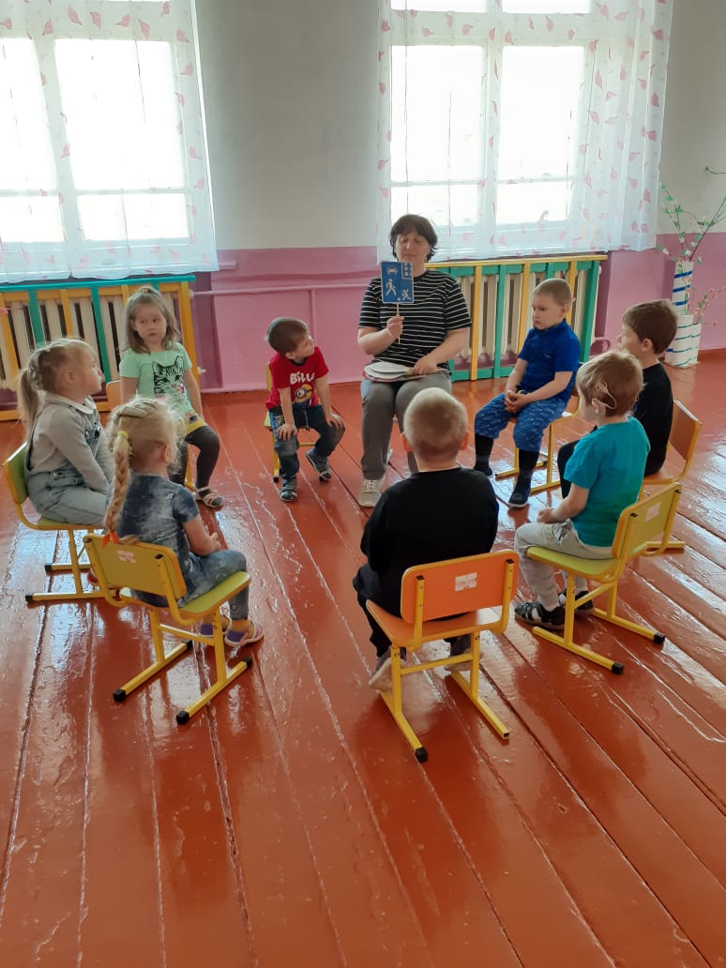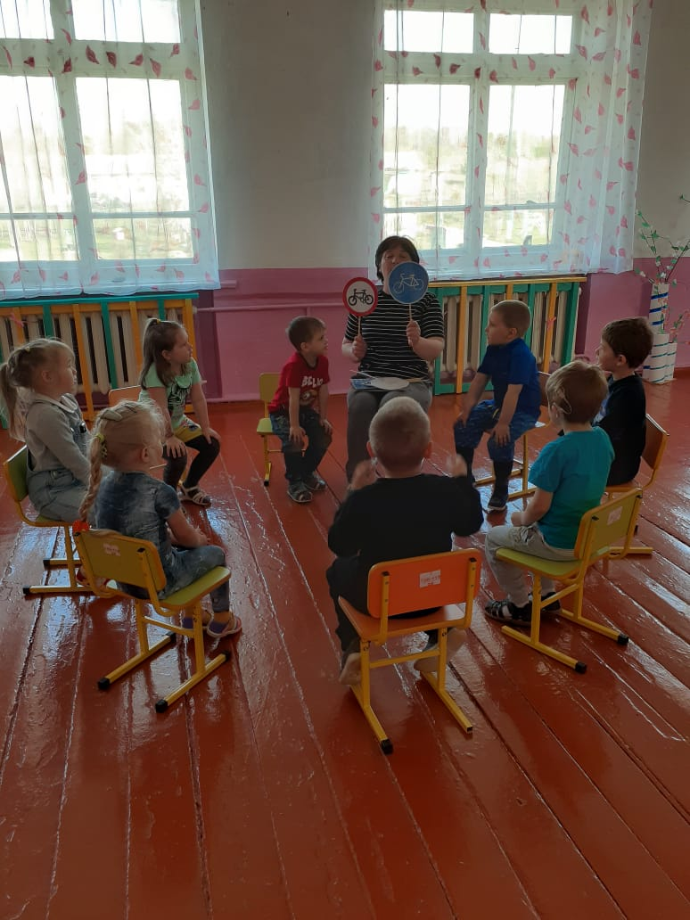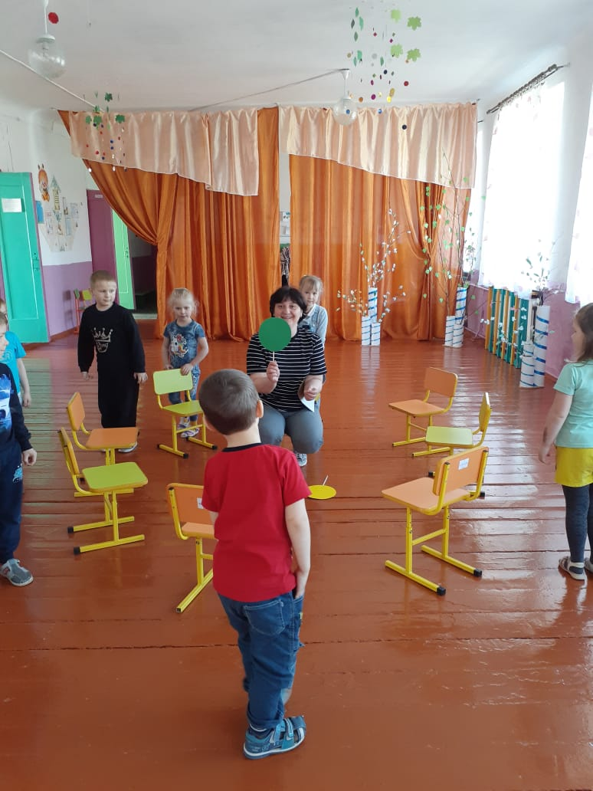

Игровое занятие по ПДД для подготовительной группы на летний период «МБДОУ Таеженский детский сад»
Цель: формирование у детей сознательного отношения к соблюдению правил дорожного движения.
Задачи: в игровой форме закрепить знания о правилах ПДД, способность развитию осторожности, осмотрительности на дорогах.
Оборудования: тря воздушных шарика, кегли, обручи большие и маленькие, разноцветные маленькие мячи, разноцветные бумажные браслеты.
Место проведения: спортивный зал.
Ведущая: - Здравствуйте, ребята. Скоро вы пойдете в школу и вам придется самостоятельно переходить дорогу, гулять по улице. Для этого вы должны знать где можно, а где нельзя переходить дорогу и самое главное-знание светофора. И для этого приготовила вам игры-задания.
Загадка: три моих волшебных
Управляют всеми сразу.
Встанут женщины, мужчины
Отвечаем вместе хорошо,
Как зовусь я? (светофором)
Ведущая: - Для начала мы разделимся на три команды и одевают бумажные браслеты красный, желтый и зеленый.
1 задание. Читаем загадки про цвета светофора. О каком цвете загадка, та команда поднимают руки с браслетом. Загадки:
- Три цвета есть у светофора:
Проезда нет,
Будь готов,
Можно.
- У светофора свет горит.
- Вперед идите! - говорит.
- Этот светофор - не очень строгий.
Жди, нам нет пока дороги.
- Светофор нам сообщает:
- Подождите, путь закрыт.
- Какой свет нам говорит:
-Проходите! Путь открыт.
- Какой у светофора свет на говорит:
- Прохода нет.
2 задание. Дети встают в ряд на линии старта. В руках воздушные шары (красный, желтый, зеленый). Подбивая рукой свой воздушный шарик обходят кегли и возвращаются. Передают шарик следующему игроку.
3 задание. В центре лежит обруч, в котором находятся шарики. Дети должны в соответствии с их цветом браслета брать шарики и относить в свой обруч. Победит та команда, которая быстрее всех перенесет правильно все шарики.
Ведущая: - Вот и поиграли, молодцы. Теперь давайте поговорим о первой помощи. При поездке на велосипеде или самокате вы можете упасть и пораниться. Что надо делать? Правильно, промыть рану и обработать обеззараживающим средством. Но самое главное, постарайтесь сами этого не делать, а обратиться к родителям или в больницу.
Ребята, берегите себя и смотрите по сторонам, когда переходите дорогу.
